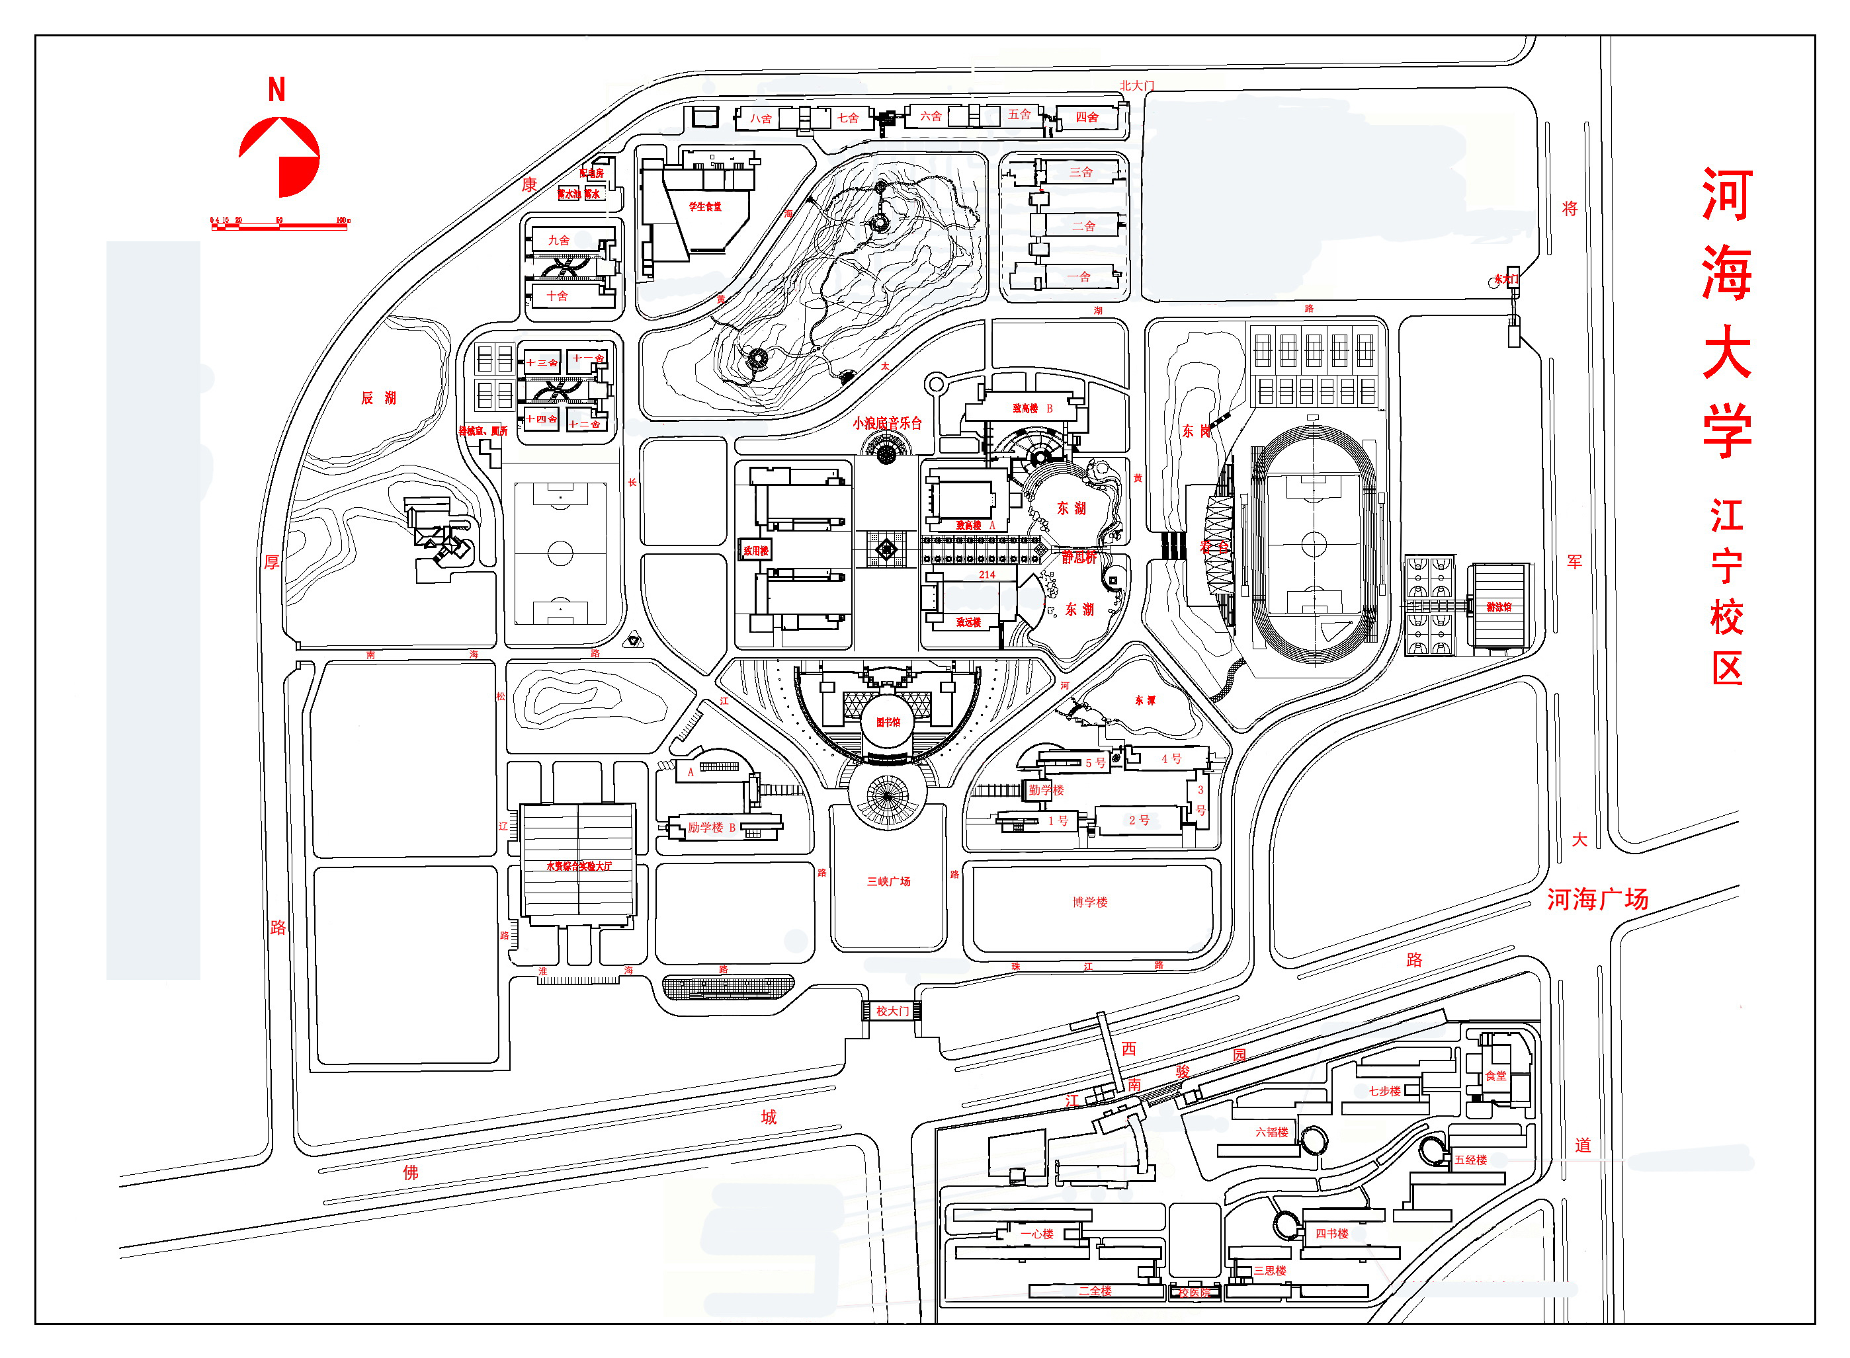
考场号： 74—109
考试类别：管理联考
考场入口
说 明
- 求助电话：
83787219
- 举报电话：
83786303
河海大学考点考场索引
考场号 | 地 点 |  | 考场号 | 地 点
74 | 博学楼B201 |  | 92 | 博学楼B310
75 | 博学楼B202 |  | 93 | 博学楼B312
76 | 博学楼B203 |  | 94 | 博学楼B309
77 | 博学楼B203 |  | 95 | 博学楼B309
78 | 博学楼B204 |  | 96 | 博学楼B402
79 | 博学楼B205 |  | 97 | 博学楼B403
80 | 博学楼B205 |  | 98 | 博学楼B403
81 | 博学楼B208 |  | 99 | 博学楼B404
82 | 博学楼B208 |  | 100 | 博学楼B407
83 | 博学楼B301 |  | 101 | 博学楼B407
84 | 博学楼B302 |  | 102 | 博学楼B410
85 | 博学楼B303 |  | 103 | 博学楼B410
86 | 博学楼B303 |  | 104 | 博学楼B503
87 | 博学楼B304 |  | 105 | 博学楼B503
88 | 博学楼B305 |  | 105 | 博学楼B505
89 | 博学楼B305 |  | 107 | 博学楼B505
90 | 博学楼B307 |  | 108 | 博学楼B507
91 | 博学楼B308 |  | 109 | 博学楼B507

2015年在职人员攻读硕士学位全国联考河海大学考点
（江宁校区）考场示意图

